Вопросы к контрольной работе по курсу
"Информационные устройства и системы"
1. Обобщенная структурная схема мехатронного объекта. Классификация, назначение, цели, задачи информационных систем.
2. Тактильные датчики: функциональные схемы, принцип действия.
3. Силомоментные датчики функциональные схемы, принцип действия.
4. Датчики проскальзывания функциональные схемы, принцип действия.
5. Локационные системы. Классификация. Основные характеристики локационных систем.
6. Модуляция сигналов.
7. Демодуляция. Принципиальная схема и принцип действия амплитудного детектора.
8. Электромагнитные локационные системы.
9. Акустические локационные системы.
10. Приемники оптического изображения. Видикон: функциональная схема, принцип действия.
11. Приемники оптического изображения. ПЗС функциональная схема, принцип действия.
12. Приемники оптического изображения. Матричные приемники функциональная схема, принцип действия.
13. Назначение, состав структурная схема и функции СТЗ.
14. Методы кодирования цвета.
15. Кодирование двумерных изображений: форматы изображений, JPEG-компрессия.
16. Методы фильтрации изображений: линейные цифровые фильтры, FIR-фильтры.
17. Методы фильтрации изображений: фильтрация с помощью БПФ.
18. Методы фильтрации изображений: вэйвлет-фильтрация.
19. Распознавание образов. Задачи, общая модель классификации.
20. Методы распознавания: классификация по ближайшему среднему.
21. Методы распознавания: Классификация с помощью нейронных сетей.

- Обобщенная структурная схема мехатронного объекта. Классификация, назначение, цели, задачи информационных систем.
Информационные устройства и системы – совокупность датчиков, устройств обработки и передачи информации, работающая с единой целью.

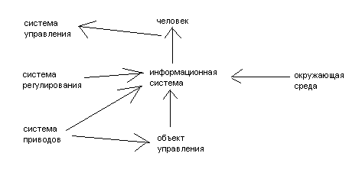
Классификация информационной системы
- По решаемым задачам
- По типу используемых датчиков (в основном инф. сист. Базируются на датчиках 4 типов: локационные, визуальные, тактильные, сила моментные).
- По типу решаемых задач: системы сбора информации, системы контроля, системы передачи информации).

Задачи информационной системы
- Получение данных от различных систем.
- Обработка информации (фильтрация сигнала, кодирование, архивирование и т.д.).
- Передача и интерпретация информации.

- Тактильные датчики: функциональные схемы, принцип действия.
Датчики касанания:
1) На базе контактной матрицы
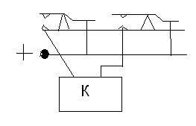
  - Датчики касания с герметичными контактами
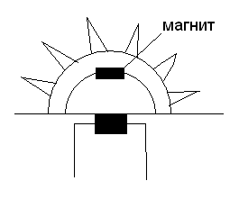
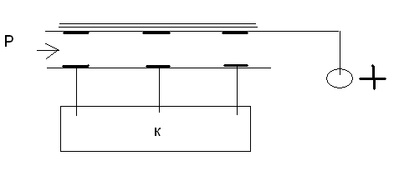
  - пьезометрические датчики касания
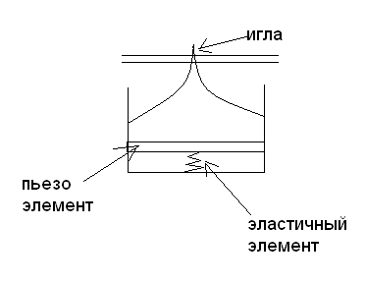
  - Тензорезистивный датчик.
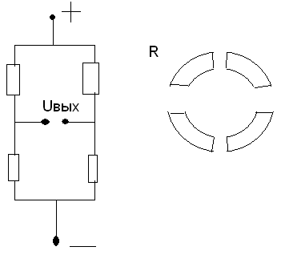
Также есть эластомерные контактные датчики и пьезоэлектрические датчики проскальзования.

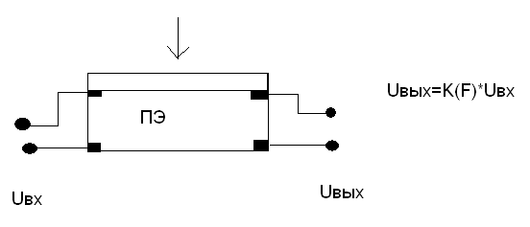
- Силомоментные датчики функциональные схемы, принцип действия.
- Пьезоэлектрического типа
$$U_{\text{вх}}=U_{0}⋅\text{sin}ωt$$
2)Тензорезистивные датчики сила – момента
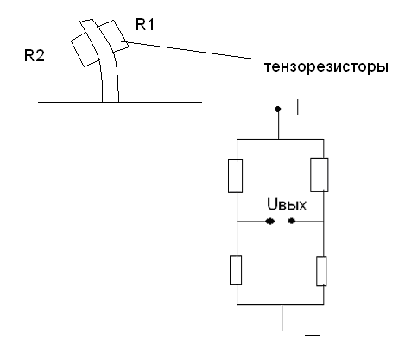
Также используется и матричная система
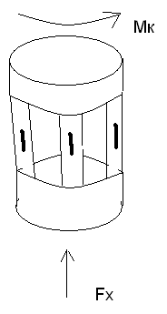

- Датчики проскальзывания функциональные схемы, принцип действия.
Пьезоэлектрические датчики проскальзования
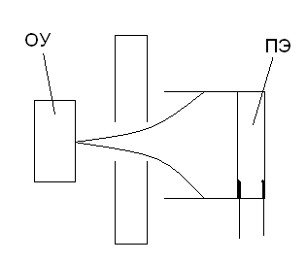
1 –щуп
2- упругий элемент
3 - пьезометор

Механические датчики проскальзования
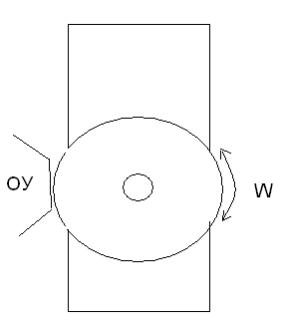

Электромеханические
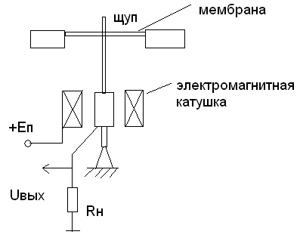
Также используются оптические датчики проскальзывания – используется оптопара и фотоприёмник.

- Локационные системы. Классификация. Основные характеристики локационных систем.
В зависимости от физической природы локационные системы подразделяются на акустические, электромагнитные, оптические.
В зависимости от способа взаимодействия с объектом – активные и пассивные.
В зависимости от типа модуляции – с непрерывной (амплитудная, частотная), с импульсной.
Все локационные системы базируются на следующих физических явлениях – интерференция, дифракция.
Эти явления описываются волновым уравнением.
$\frac{∂^{2}U}{∂x^{2}}+\frac{∂^{2}U}{∂y^{2}}+\frac{∂^{2}U}{∂^{2}z}=\frac{1}{c^{2}}\frac{d^{2}U}{{\text{dt}}^{2}}$, где С – скорость распространения волны в среде
U – распространение мощности волнового фронта
При локации используются 2 основных принципов измерения:
- Энергетический (количество энергии отраженной волны)
К=Рп/Ри Рн=Рu*к/l2 к-коэф. Распространения в среде l - расстояние
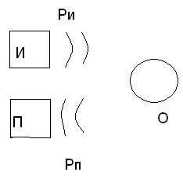
- Измерение временного интервала при распространении волнового фронта
$L=C\frac{ΔT}{2}$, где ∆Т – время задержки импульса при распространение фронта от источника к приемнику

- Модуляция сигналов.
Вследствие сильного затухания электромагнитной волны, для передачи сигнала на расстояния приходится вызывать достаточно мощные электромагнитные колебания среды. Следовательно, перед тем как передать сигнал его надо в достаточной мере усилить, произвести некоторые преобразования, чтобы получатель смог выделить (детектировать) полезный сигнал из общего фона электромагнитных колебаний среды.
Модуляция сигнала - процесс изменения одного сигнала в соответствии с формой другого сигнала.
Модуляция осуществляется для передачи данных с помощью электромагнитного излучения. Обычно, модификации подвергается синусоидальный сигнал (несущая). Различают:
- амплитудную модуляцию;
При амплитудной модуляции высокий потенциал соответствует "единице", низкий - "нулю".
$$\begin{aligned}U_{n}\left(t\right)=A\text{sin}ω_{M}t \\ A_{M}=A_{0}+f\left(U_{\text{вх}}\left(t\right)\right)\end{aligned}$$

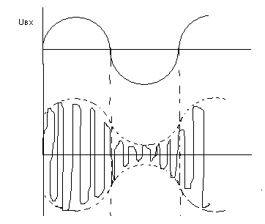

$$U_{M}=\left(\text{sin}t+A_{0}\right)\text{sin}ω_{M}t$$
Достоинства: поддается легкой кодировки и декодировки
Недостатки: при передачи сигнала изменяется амплитуда сигнала
- частотную модуляция;
Модуляция сигнала, в сигналы 0 и 1 передаются синусоидами, имеющими различные частоты.
$$\begin{aligned}U_{M}=A_{0}\text{sin}\left(ω_{0}t+\text{Uвх}\left(t\right)\right)t \\ ω_{0}=ω_{M}\end{aligned}$$

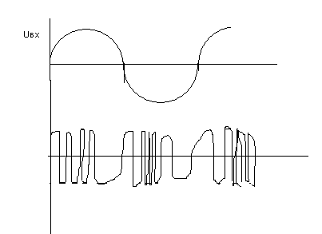

Недостатки: сложный сигнал ля демодуляции и для декадирования, частота достаточно большая, сигнал с изменяемой частотой
Достоинства: сигнал с постоянной амплитудой
- фазовую модуляцию;
Модуляция, в которой при изменении от "нуля" к "единице" и от "единицы" к "нулю" фаза синусоидальной несущей изменяется на 180. Фазовая модуляция применяется в высокоскоростных модемах.
$$U_{M}=A_{0}\text{sin}\left(ω_{M}t+ϕ_{0}+\text{Uвх}\left(t\right)\right)$$
Достоинства: последний уровень распространения модулированного сигнала.
Для всех должно выполняться условие $ω_{М}ω_{с}$ в 10 раз
- импульсно-кодовую модуляцию;
Модуляция, в которой аналоговый сигнал кодируется сериями импульсов. Импульсно-кодовая модуляция используется в устройствах кодирования-декодирования, а также в телефонных сетях.
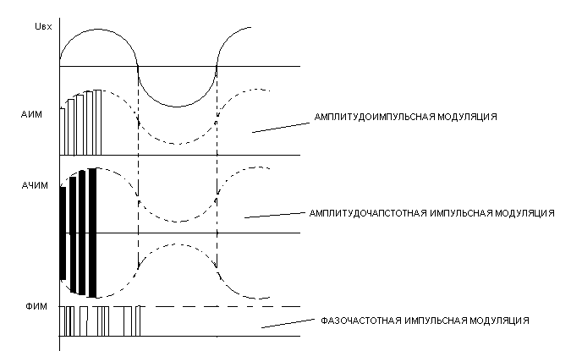

- линейно-частотная модуляция
Модуляция при которой амплитуда постоянная
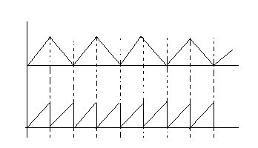

- спектральную модуляцию;
Модуляция, в которой несущая модулируется по частоте в сочетании с третьим, кодовым сигналом. Спектральная модуляция используется в военной технике и пакетных радиосетях.
- поляризационную модуляцию.
Модуляция в оптическом диапазоне частот, основанная на изменении угла плоскости поляризации света.

- Демодуляция. Принципиальная схема и принцип действия амплитудного детектора.
Для передачи энергии электромагнитной волны используются высокочастотные колебания, а колебания низкой частоты используются лишь для изменения высокочастотных колебаний, или, как принято говорить, для их модуляции. На принимающей станции из этих сложных колебаний с помощью специальных методов снова выделяют колебания низкой частоты, которые после усиления подаются на громкоговоритель. Этот процесс выделения информации из принятых модулированных колебаний получил название демодуляции, или детектирования колебаний.
Схема амплитудного детектора
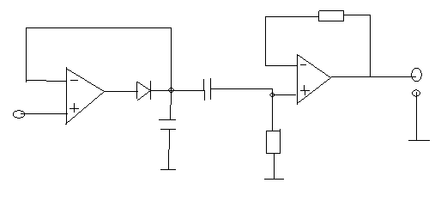

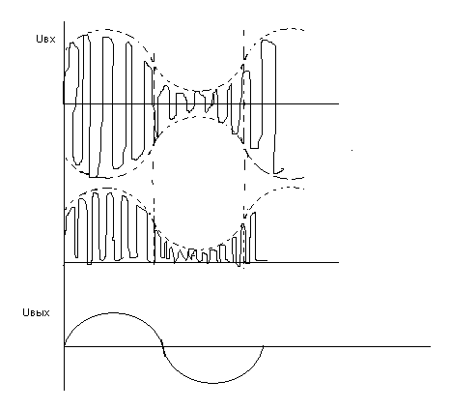

- Электромагнитные локационные системы.
Классификация:
1) в зависимости от частоты излучаемого электромагнитного поля
0…200 Гц – собственномагнитные (либо источники постоянного магнитного поля, либо переменного но низкочастотного)
200…200000 Гц – вихретоковые
более 200000 – радиоволновые
первые два типа применяются если материал обладает магнитными свойствами
2) По назначению делятся:
- Локационные
- Системы неразрушающего контроля и дефектостойкости
- Специальные системы (иммобилайзер, миноискатель)
Принципиальные схемы:
- Эл. Маг. Системы трассировки транспортного робота
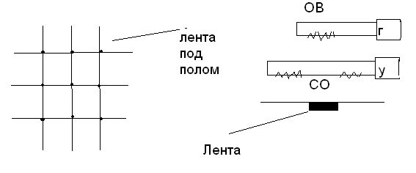
СО - сигнальная обмотка
ОВ – обмотка возбуждения
У - усилитель
Г - генератор

2)Вихретоковый датчик
Магнитный поток ОВ оказывает влияние не только на материал но и на СО, задачи убрать влияние ОВ на СО, чтобы остался только сигнал от материала.
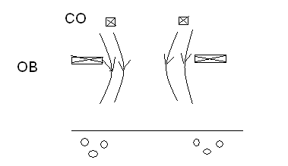
Способы решения
1)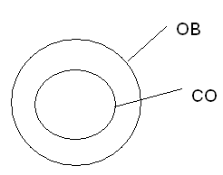
2)ортогональное расположение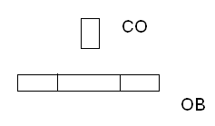
3) восьмеркообразное расположение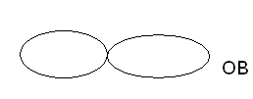

- Акустические локационные системы.
Делятся на:
активные и пассивные
с пьезометрическим И, П; электромагнитным И ,П

Акустический регистратор
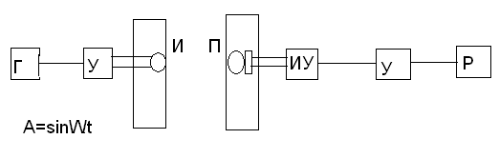
Акустический дальномер
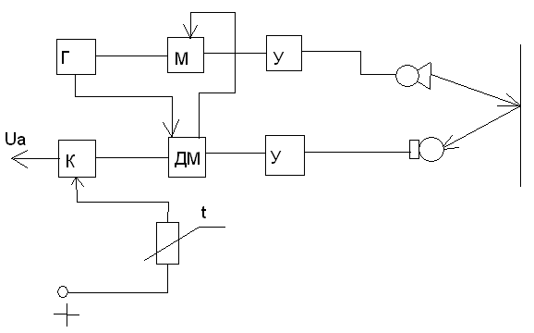
М- модулятор
Г-генератор
ДМ-демодулятор
К- блок коррекции

- Приемники оптического изображения. Видикон: функциональная схема, принцип действия.
Различают 3 вида приёмников оптического изображения:
- Электровакуумные приборы (видикон)
- Приборы на основе матриц ПЗС (приборы зарядовой связи)
- Фотодиодные матрицы.
Видикон
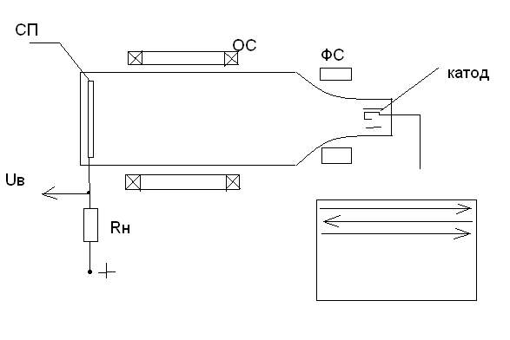
СП - сигнальная пластина
ОС – катушки отклоняющей системы
ФС – катушки фокусирующей системы
Достоинство: Можно обеспечить высокую разрешающую способность,
Недостаток: сложная конструкция , хрупкость приборов из-за паразитной ёмкости возникает размытость картинки, а также ограничивается частота кадров

- Приемники оптического изображения. ПЗС функциональная схема, принцип действия.
Различают 3 вида приёмников оптического изображения:
  - Электровакуумные приборы (видикон)
  - Приборы на основе матриц ПЗС (приборы зарядовой связи)
  - Фотодиодные матрицы.
Матрица ПЗС
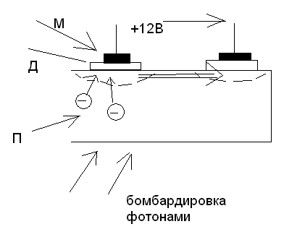

Металл-диэлектрик-проводник
Количество носителей практически не меняется при переносе заряда

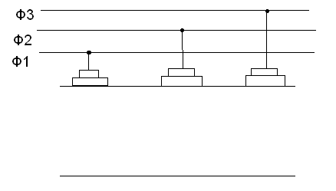
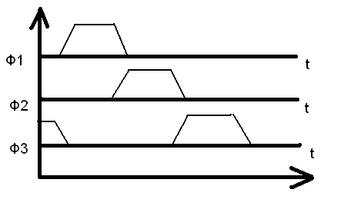
Строка двунаправленной матрицы ПЗС

При перестановки Ф меняется направление переноса заряда

12. Приемники оптического изображения. Матричные приемники функциональная схема, принцип действия.
Электровакуумные приборы (видикон)
Приборы на основе матриц ПЗС (приборы зарядовой связи)
Фотодиодные матрицы.
Матричные приёмники

* Матрица покадрового переноса:
построчно кадр переноситься в запоминающую область→кадр целиком переноситься в регистр сдвига
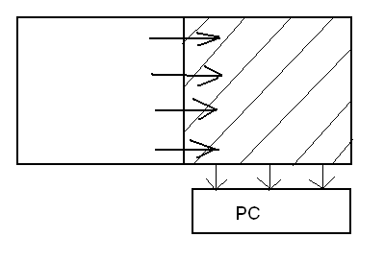
РС- регистр сдвига

* Матрица со строчным переносом изображения:
Изображение построчно переносится в регистр сдвига
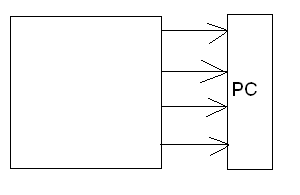
Недостаток: при переносе построчно появляется искажения для того что бы убрать их используют:
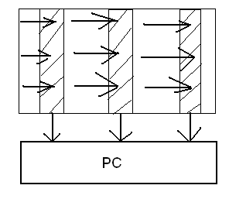
* Строчно – покадровую матрицу:
Перенос команды построчно в промежуточную область→весь кадр из областей переносится в регистр сдвига
Недостаток: снижается разрешающая способность

- Назначение, состав структурная схема и функции СТЗ.
Системы технического зрения
- от сложности задач принято делить на
Простые – решают задачу передачи информации
Средней сложности – включают алгоритмы обработки информации
Сложные – решают задачу распознавания объектов.
- от архитектуры
Однопроцессорные
Мультишинные
Многопроцессорные
- от типа изображения
2D
3D
Псевдо-3D

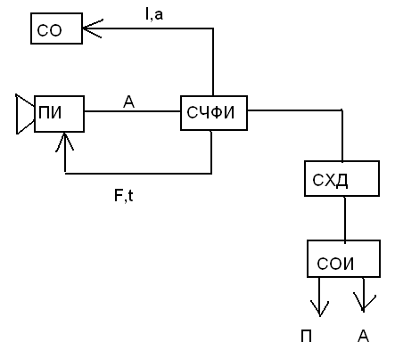
I - интенсивность
F - фокус
T -выдержка
A – изображение для первичной информации
СО – система освещения
СЧФИ – система управления функциями изображения
ПИ – приёмник изображения
СХД – система хранения данных
СОИ – система обработки информации
Область применения:
1. Задачи неразрушающего контроля.
2. Оценка качества управления в робототехнических системах.
3. В медицинской технике.
Применяется в задачах супер визерного управления, систем безопасности, распознавания объектов.

- Методы кодирования цвета.
Сигнал в виде функции яркости от времени
Первый алгоритм базируется на стандартах PAL/SECAM 625/50 Тп=25 Гц – частота полного кадра. 50 Гц – частота сетевого напряжения.
Стандарт NTSC 575/60 Tп=30 Гц
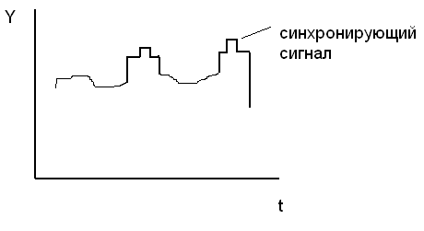
Для того чтобы закодировать цвет в сигнал подмешивают цвето-разностные составляющие
Y=0.11B+0.59G+0.33R
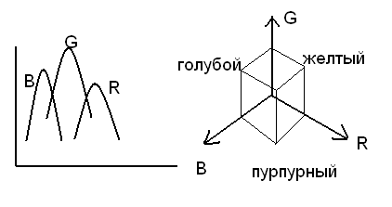
Такое цветовое кодирование имеет следующий недостаток: аппаратная зависимость
Аппаратно независимое кодирование цвета:
HSV, HIS
Где H - тон
S – насыщение –определяется количеством белого цвета
V – интенсивность (яркость) – определяется количеством черного цвета
Для видео сигнала используется композит видеосигнала YUV
Y – яркость (сопоставляется с яркостью луча)
U= R_Y (красный-яркость)
V=B_Y (синий-яркость)

15. Кодирование двумерных изображений: форматы изображений, JPEG-компрессия.
1) Хранение информации - цифровые карты изображения – изображение разбивается на пиксели и каждому пикселю присваивается значение яркости.
I(i.j) – массив яркости
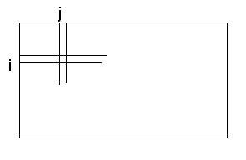
Если 1 бит - изображение бинарное ,те каждая точка есть еденица или ноль
8 бит – монохроматическое изображение
При 24 битном кодировании необходима 3*M*N байт для черно-белого и 9*M*N – для цветного.
2) Метод основанный на использовании цветовых карт
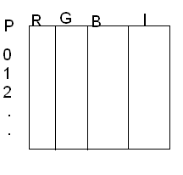
I(i.j)=P (записывается только индекс у цвета)
Объем информации очень большой примерно 20 байт, что зависит от пропускной способности
3) Метод основанный на архивировании данных
Архиваторы LMA LZW TiFF
4) Метод базирующийся на компрессии изображения
Уменьшение объема изображения с возможной потерей части информации
JPG и DCT
$$B_{i,j}=α_{i}⋅α_{j}⋅\sum_{i=0}^{M}{\sum{A(i,j)⋅\text{cos}\frac{2πi}{M}}}\text{cos}\frac{2πi}{N}$$
$α_{i}=\sqrt{\frac{2}{M}}$ при $i≻0$
$α_{j}=\sqrt{\frac{2}{N}}$ при $j≻0$
$\sqrt{\frac{1}{M}}$ при $i=0$
$\sqrt{\frac{1}{N}}$ при $j=0$
А) С- ячейки базиса JPG могут быть 8*8 16*16 64*64
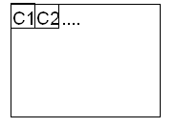
Б) Bk=DCT(Ck) k=1… к каждому базису применяется дискретно косинусное преобразование
Формируется матрица диагонального вида
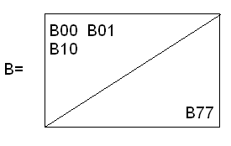
При компрессии заменяют часть матрицы
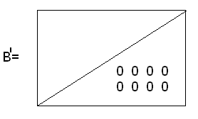
В) D=LZW(B’)
К каждой элементарной ячейке применяется алгоритм архивирования.
5) алгоритм декомпрессии (алгоритм обратный компрессии)
6) XDVX – алгоритм (сравнивается покадрово между собой два кадра и часть информации выкидывается)

16. Методы фильтрации изображений: линейные цифровые фильтры, FIR-фильтры.
Применяют цифровые дискретные фильтры. Методы фильтрации подразделяются:
- линейная фильтрация
- нелинейная фильтрация
- на основе дискретных преобразований
- на основе нейросетевого преобразования
- вэйвлет-фильтрация.
Линейные цифровые фильтры:
способ фильтрации – конволюция или деконволюция и др.
конволюция – линейное преобразование маски Н, применяя к окрестностям 1 пикселя
$$Н=\left|\begin{matrix}h_{\text{11}} & h_{\text{12}} & h_{\text{13}} \\ h_{\text{21}} & h_{\text{22}} & h_{\text{23}} \\ h_{\text{31}} & h_{\text{32}} & h_{\text{33}}\end{matrix}\right|$$

$$I\left(i,j^{\text{ор}}\right)=\sum_{k=1}^{3}{\sum_{n=1}^{3}{\frac{h_{\text{кп}}I\left(i+к,j+n\right)}{9}}}$$
(возвращенная пикселей в окрестностях значений)
Деконволюция – маска конволюции поворачивается на 180⁰
Усреднение – выполняется в окрестностях пикселя
$$I\left(i,j\right)=\sum_{к=−1}^{1}{\sum_{m=−1}^{1}{\frac{I\left(i+к,j+m\right)}{9}}}$$
Для вычисления частотной характеристики используются FIR – фильтры (конечная импульсная характеристика)
17. Методы фильтрации изображений: фильтрация с помощью БПФ.
БПФ – преобразование с использованием базиса Фурье
(FFT)-быстрое преобразование Фурье
$$F\left(n,m\right)=\sum_{k=0}^{N}{\sum_{p=0}^{M}{I\left(k,p\right)⋅}e^{−\text{jn}\frac{2π}{N}}⋅e^{−\text{jm}\frac{2π}{M}}}$$
+j – мнимая единица
Обратное преобразование с усредненным множителем
$$I\left(k,p\right)=\frac{1}{\text{NM}}\sum_{n=0}^{N}{\sum_{m=0}^{M}{F\left(n,m\right)⋅e^{\text{ik}\frac{2π}{N}}⋅e^{\text{jp}\frac{2π}{M}}}}$$
Алгоритм проведения преобразования:
1)I – изображение в формате яркости
2)Размерность окна – фильтрация размерности или целого изображения
Н?=С где С- количество
3)над каждым элементом базиса выполняется быстрое преобразование Фурье
F_{c}=БПФ(Н_{с})
4)формируется частотная характеристика фильтра А (БПФ дает симметрию спектра)
5)применяется частотная характеристика для каждого базиса изображения
F^{А}_{с}=АF_{c}
6)к полученному пременяем обратное преобразование Фурье
Н_{ф}=/ОБПФ(F^{А}_{с})/
Таким образом получаем фильтр базиса

18. Методы фильтрации изображений: вэйвлет-фильтрация.

- Распознавание образов. Задачи, общая модель классификации.
Задача распознавания образов.
Постановка задачи и классификация методов распознования.
Задача Ci(X1…Xn) i=1,m
X1…Xn – параметры класса
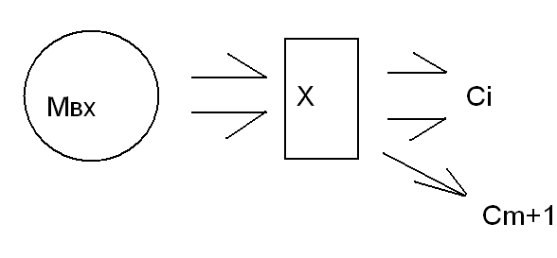
Задачи: - определение набора характерных признаков
- сопоставление признаков с имеющимся классом (или новым классом, или не принадлежит ни к какому классу)
Классификация:
1) морфологический метод распознания (распознание рукописи)
2) метод вероятностных оценок (байесовский подход)
3) метод численного анализа (наиближайшего среднего)
4) методы функциональных преобразований
5) метод нейросетевого распознавания
20. Методы распознавания: классификация по ближайшему среднему.
Метод наиближайших средних
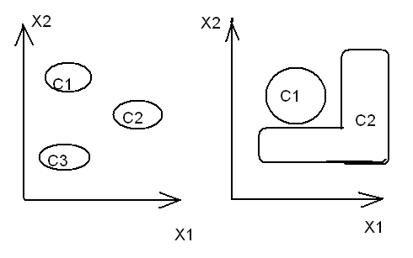
$I=\sum_{i=1}^{M}{\sum_{j=1}^{П}{\frac{(x_{j}^{i}−x_{j}^{0})^{2}}{M⋅n}}}$
если классы протяженно пересекаются или множество значений задано то процедура займет много времени

- Методы распознавания: Классификация с помощью нейронных сетей.
